Année scolaire 2014-2015
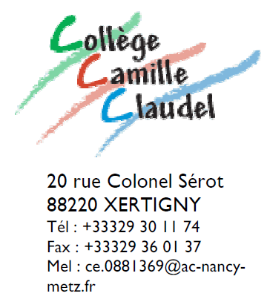

STAGE D’INITIATION
EN SEGPA

4ème 1

Nom et prénom du stagiaire : …….……………………..

Du … / … / ……. Au … / … / …….

Stage n° …

Sommaire

- Je découvre l’entreprise p 3
- Je découvre un métier p 4
- Je dresse un bilan de mon stage p 5
- J’analyse mon comportement pendant le stage p 6
- Je décris les conditions de travail p 6
- Je présente une journée de travail p 7
- Je donne mes impressions personnelles p 7
- Evaluation par l’entreprise de mon stage p 8
- Evaluation – visite de stage par mon professeur (jointe à l’issue du stage) p 9

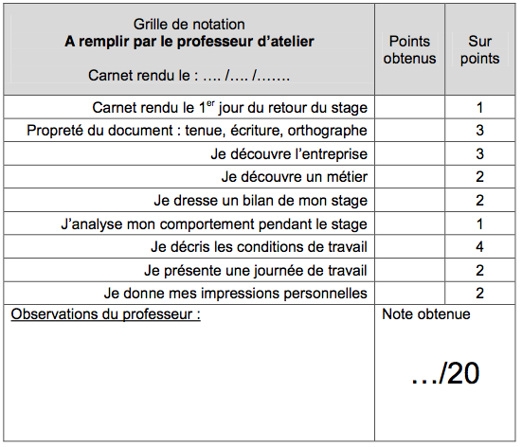

- Je découvre l’entreprise
- Compléter le cadre d’identification de l’entreprise ci-dessous :
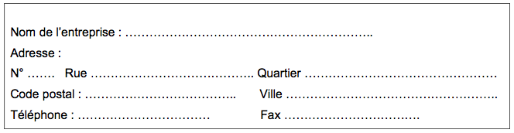

- Indiquer la taille de l’entreprise :

Nombre total de salariés : …………… dont ………….. femmes et …………. Hommes.

- Préciser la forme juridique de l’entreprise en surlignant la ou les cases correspondantes :
- Entourer le secteur d’activité de l’entreprise :
Bâtiments et travaux publics Industrie Commerce Services Autre : ……….
- Expliquer le rôle de l’entreprise en 1 ou 2 phrases :
……………………………………………………………………………………………………………………………………………………………………………………………………………………………………………………………………………………………………………………………………………………....

- Reporter les horaires d’ouverture et de fermeture de l’entreprise en complétant le tableau ci-dessous :
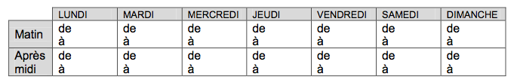

- Indiquer vos propres horaires de travail pendant le stage en complétant le tableau et en précisant le nombre total d’heures travaillées par semaine :
soit : ……….. heures par semaine.
- Présenter votre responsable de stage :
Son nom : ……………………………. Sa fonction dans l’entreprise : ……………………………….

- Je découvre un métier

- Décrire les conditions de travail du métier observé en surlignant les cases correspondantes :
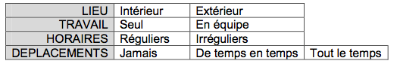

- Indiquer les principales qualités requises pour exercer ce métier selon votre avis personnel en les classant de 1 à 5 :
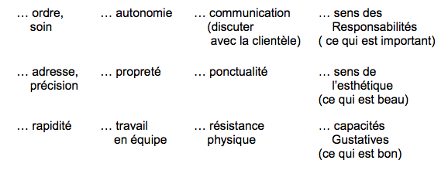

- Je dresse un bilan de mon stage

- Donner votre avis sur la réalité du stage en cochant du positif au négatif selon les différentes propositions.
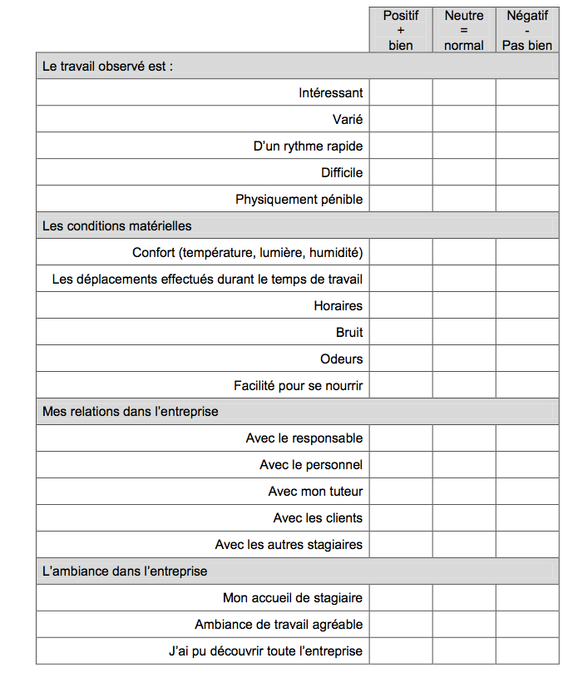

- J’analyse mon comportement pendant le stage

- Donner votre avis en cochant les cases correspondantes :

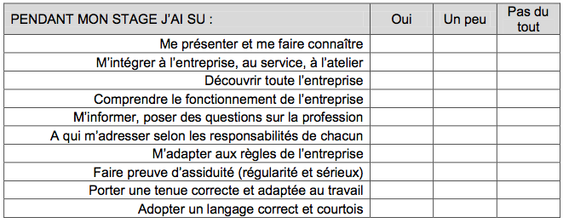

- Je décris les conditions de travail
- Détailler la tenue de travail portée en entreprise :
……………………………………………………………………………………………………………………………………………………………………………………………………………………………………………………………………………………………………………………………………………………....

- Lister les règles d’hygiène à respecter dans l’entreprise :
……………………………………………………………………………………………………………………………………………………………………………………………………………………………………………………………………………………………………………………………………………………....

- Enoncer les règles de sécurité liées au travail de l’entreprise :
……………………………………………………………………………………………………………………………………………………………………………………………………………………………………………………………………………………………………………………………………………………....

- Donner des précisions sur le matériel utilisé dans l’entreprise en complétant le tableau ci-dessous
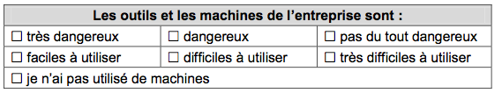

- Je présente une journée de travail
- Décrire votre journée de travail pendant le stage en complétant les renseignements demandés ci-après :
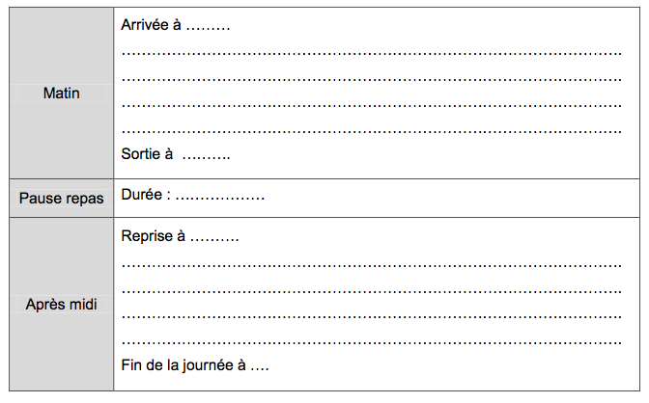

- Je donne mes impressions personnelles

- Donner votre impression sur le stage en le résumant en 2 ou 3 phrases :
……………………………………………………………………………………………………………………………………………………………………………………………………………………………………………………………………………………………………………………………………………………....

- Evaluation par l’entreprise du stagiaire

Toujours à l'heure. |  |  |  |  |  | Souvent en retard.
Poli, respectueux. |  |  |  |  |  | N'applique pas les règles de politesse
S'exprime correctement. |  |  |  |  |  | Ne surveille pas son langage.
Tenue vestimentaire adaptée. |  |  |  |  |  | Tenue inadaptée à la tâche.
Respect des règles de sécurité et d'hygiène. |  |  |  |  |  | Ne tient pas compte de la sécurité ni de l'hygiène.
Respect des consignes données. |  |  |  |  |  | Refuse les contraintes.
Pose des questions. |  |  |  |  |  | Ne s'exprime pas.
Ecoute attentivement les explications et comprend. |  |  |  |  |  | N'écoute pas ou comprend difficilement.
Prend des initiatives. |  |  |  |  |  | Passif.
Résistant au travail. |  |  |  |  |  | Fatigable.
Exécute rapidement. |  |  |  |  |  | Lent.
Habile gestuellement. |  |  |  |  |  | Maladroit.
Soigneux, précis, consciencieux. |  |  |  |  |  | Brouillon, désordonné, sans goût.
Tient compte des remarques. |  |  |  |  |  | Ne fait qu'à sa tête.
S'intègre facilement. |  |  |  |  |  | Reste à l'écart.
Autonome. |  |  |  |  |  | Ne travaille pas seul.
Choisit et utilise l'outil adapté. |  |  |  |  |  | Ne connaît pas l'outil et sa fonction.
S'intéresse au métier. |  |  |  |  |  | Doit choisir une autre orientation.
Apte à la formation à ce métier |  |  |  |  |  | Inapte à l'exercice de cette profession.
A apporté une aide. |  |  |  |  |  | A été une charge.
Placer une croix pour chaque ligne.

Remarques/ conseils/ suggestions :

Le stagiaire le tuteur les parents le professeur le principal

- Evaluation – visite de stage par mon professeur
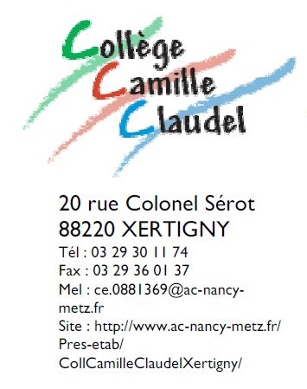
STAGE EN ENTREPRISE

FICHE DE VISITE

Visite de stage effectuée par ………………………………………………………
Le …………………………………………………
STAGIAIRE : ………………………………………………………….
LIEU : …………………………………………………………………………..
…………………………………………………………………………..
…………………………………………………………………………..
DATES DU STAGE : ……………………………………………………………………
RESPONSABLE RENCONTRE : …………………………………………………………

TRAVAUX EFFECTUES PAR LE STAGIAIRE :

APPRECIATION DU RESPONSABLE :

REMARQUES :

